管理体系审核记录表
过程与活动、  抽样计划 | 涉及条款 | 受审核部门：生产技术部 主管领导：孙艳龙 陪同人员：赵丽 | 判定
 |  | 审核员：强兴 审核时间：2021.8.9-8.10
 |  | 审核条款：QMS:5.3组织的岗位、职责和权限、6.2质量目标、7.1.3基础设施、7.1.4过程运行环境、8.5.6生产和服务提供的更改控制
组织的岗位职责和权限 | Q5.3 | 本部门主要负责公司生产过程的控制；基础设施的管理、设备的维护保养工作；工作环境的管理；产品实现的策划及控制等工序控制及相应环境和职业健康安全的运行控制。  与部门负责人沟通，了解本部门的职责权限，暂无变化。 | 合格
目标及其实现的策划总要求 | Q6.2 | 本部门的目标有:  产品一次检验合格率≥98％；  设备完好率90%  部门分解目标与公司方针一致，可测量，并传达到部门相关人员，必要时适时更新，目前无变化。  提供《目标完成情况考核统计表》，完成情况：以上各指标均已2021.6.28达成。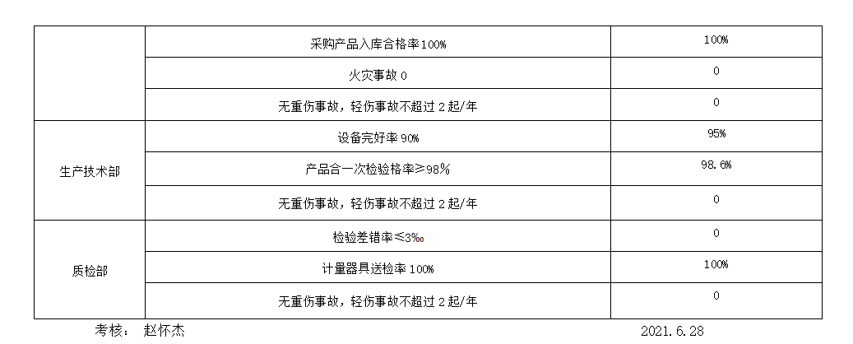 | 合格
基础设施 | Q7.1.3 | 该公司编制《设备维护保养管理办法》、《生产设施安全管理制度》。规定了设备设施的维护保养要求。  查公司生产设备主要包括：锯床、行车、车床、中频推制机、抛丸机、坡口机、钻床、焊机、液压机、切割机、热处理装置等；办公设备有电脑、电话、传真机、打印/复印/扫描机。有厂房、办公楼，基础设施能够满足办公及生产的需求。  组织按照《设备定期维护记录》中的项目和频次进行维护，并做记录。  特种设备：  查看，组织特种设备有行车，有检验报告，检验日期2020.7.31日，在有效期内。  以上基础设施基本可以满足体系运行的需要。 | 合格
过程运行环境 | Q7.1.4 | 生产技术部负责工作环境的管理，组织确定并提供了产品要求所需的工作环境。  部门负责人介绍了生产车间现场管理、生产加工、物资摆放、现场卫生等的要求。  每个工序均有看板控制要求。  本公司产品对环境要求一般，无特殊要求。每天上班期间，本人对生产车间进行不定期检查，车间不准随意乱放私人物品，严格杜绝固废随处乱扔、设备空转、吸烟的行为发生，发现问题及时要求责任人进行整改。对做得不合格的地方进行了处罚、立即改正。  每天班前班后由班长组织按照规定要求，对生产车间进行清理，满足要求后下班；发现问题及时解决。  现场查看：  生产环境适宜，生产车间面积较大，产品摆放场地宽敞平整，车间内设备安装合理，通风、采光效果良好，地面有金属碎屑不够整洁，交流改进；库房内原材料、成品分区存放，均按规定高度码放，通风、采光良好；生产车间，配备灭火设施，有防火、用电等警示标志。  组织进行的推制、焊接、热处理、机加工作业，产生少量粉尘、噪声，通过戴口罩和减震措施的实施，不会对人员产生不利影响。  员工根据工种的不同，配有相关的劳动防护用品（工作服、手套、口罩等），并且佩戴合理。办公室内配有中央空调降温、取暖设施。  工作环境均能满足生产合格产品的要求，未发现有不良的环境因素。 | 合格
变更控制 | Q8.5.6 | 对于生产过程的规格、数量、交付期更改，公司规定通过《生产通知单》的形式重新下达。生产过程的更改指令，若涉及到交付时间更改，均有对应的合同更改评审记录，本部门再次通过《生产通知单》下达。更改的生产指令由本部门负责人签发。  目前无生产过程工艺的更改。 | 合格
说明：不符合标注N

